

**Бурабай ауданы әкімдігінің 2018 жылғы 16 қарашадағы "Бурабай ауданының шалғайдағы елді мекендерде тұратын балаларды жалпы білім беретін мектептерге тасымалдаудың схемалары мен тәртібін бекіту туралы" № а-11/441 қаулысына өзгерістер енгізу туралы**

Ақмола облысы Бурабай ауданы әкімдігінің 2022 жылғы 25 шілдедегі № а-7/253 қаулысы. Қазақстан Республикасының Әділет министрлігінде 2022 жылғы 25 шілдеде № 28895 болып тіркелді

      Бурабай ауданының әкімдігі ҚАУЛЫ ЕТЕДІ:

      1. Бурабай ауданы әкімдігінің 2018 жылғы 16 қарашадағы "Бурабай ауданының шалғайдағы елді мекендерде тұратын балаларды жалпы білім беретін мектептерге тасымалдаудың схемалары мен тәртібін бекіту туралы" № а-11/441 қаулысына (Нормативтік құқықтық актілерді мемлекеттік тіркеу тізілімінде № 6869 болып тіркелген) келесі өзгерістер енгізілсін:

      көрсетілген қаулының 1, 2, 3, 4, 5, 6, 7, 8, 9, 10, 11, 12, 13, 14, 15, 16, 17, 18- қосымшалары осы қаулының 1, 2, 3, 4, 5, 6, 7, 8, 9, 10, 11, 12, 13, 14, 15, 16, 17, 18-қосымшаларына сәйкес жаңа редакцияда жазылсын.

      2. Осы қаулының орындалуын бақылау Бурабай ауданы әкімінің жетекшілік ететін орынбасарына жүктелсін.

      3. Осы қаулы оның алғашқы ресми жарияланған күнінен кейін күнтізбелік он күн өткен соң қолданысқа енгізіледі.

|  |  |
| --- | --- |
| *Бурабай ауданының әкімі* | *А.Муздыбаев* |

|  |  |
| --- | --- |
|  | 2022 жылғы 25 шілдедегі № а-7/253 қаулысына 1-қосымша |
|  | Бурабай ауданы әкімдігінің 2018 жылғы 16 қарашадағы № а-11/441 қаулысына 1-қосымша |

**Бурабай ауданының шалғайдағы елдi мекендерде тұратын балаларды "Ақмола облысы білім басқармасының Бурабай ауданы бойынша білім бөлімі Кеңес Одағының батыры А.С. Куница атындағы Николаев ауылының жалпы орта білім беретін мектебі" коммуналдық мемлекеттік мекемесіне тасымалдаудың схемасы**

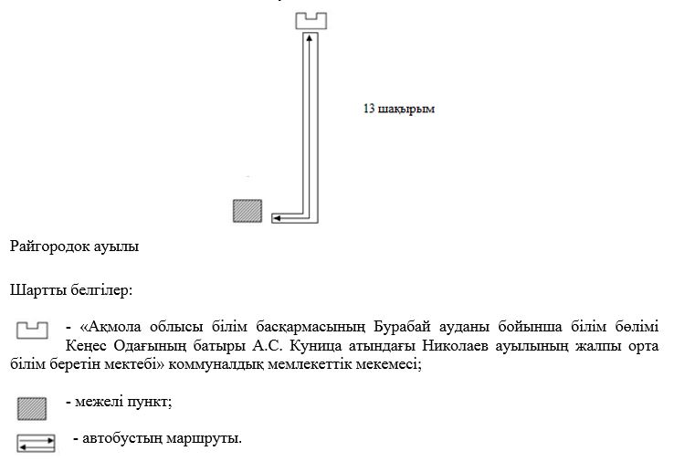

|  |  |
| --- | --- |
|  | 2022 жылғы 25 шілдедегі № а-7/253 қаулысына 2-қосымша |
|  | Бурабай ауданы әкімдігінің 2018 жылғы 16 қарашадағы № а-11/441 қаулысына 2-қосымша |

**Бурабай ауданының шалғайдағы елдi мекендерде тұратын балаларды "Ақмола облысы білім басқармасының Бурабай ауданы бойынша білім бөлімі Златополье ауылының жалпы орта білім беретін мектебі" коммуналдық мемлекеттік мекемесіне тасымалдаудың схемасы**

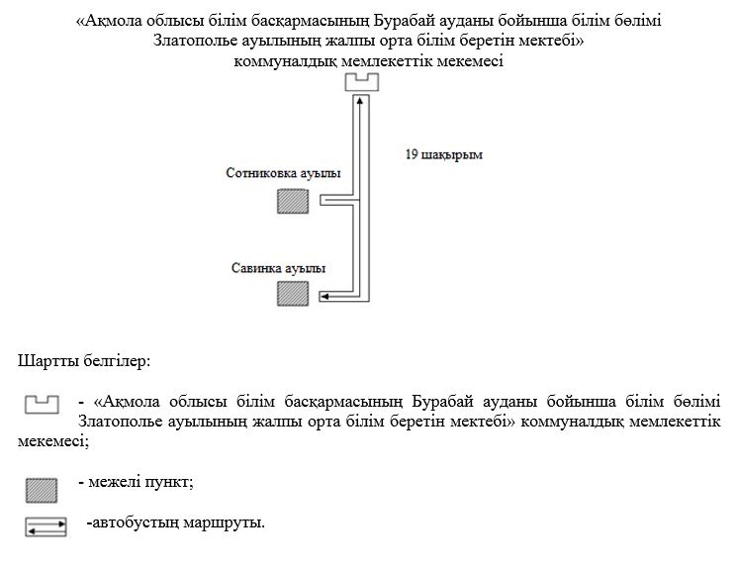

|  |  |
| --- | --- |
|  | 2022 жылғы 25 шілдедегі № а-7/253 қаулысына 3-қосымша |
|  | Бурабай ауданы әкімдігінің 2018 жылғы 16 қарашадағы № а-11/441 қаулысына 3-қосымша |

**Бурабай ауданының шалғайдағы елдi мекендерде тұратын балаларды "Ақмола облысы білім басқармасының Бурабай ауданы бойынша білім бөлімі Қарабұлақ ауылының негізгі орта мектебі" коммуналдық мемлекеттік мекемесіне тасымалдаудың схемасы**

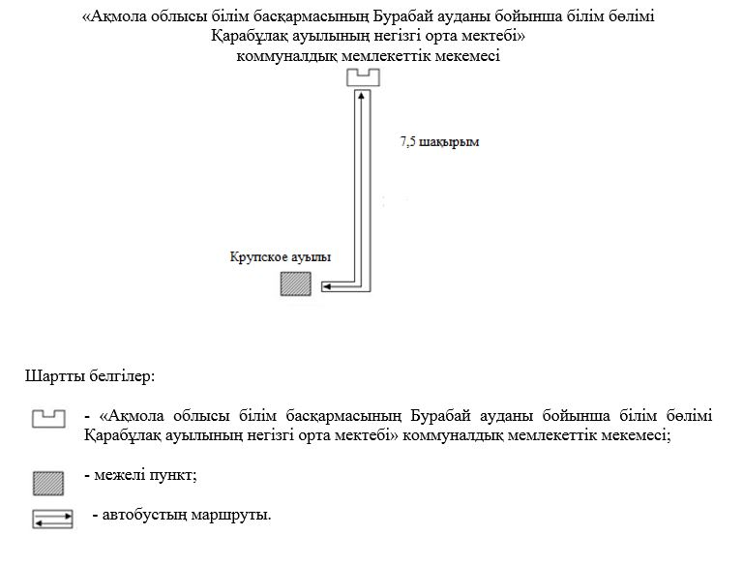

|  |  |
| --- | --- |
|  | 2022 жылғы 25 шілдедегі № а-7/253 қаулысына 4-қосымша |
|  | Бурабай ауданы әкімдігінің 2018 жылғы 16 қарашадағы № а-11/441 қаулысына 4-қосымша |

**Бурабай ауданының шалғайдағы елдi мекендерде тұратын балаларды "Ақмола облысы білім басқармасының Бурабай ауданы бойынша білім бөлімі Баянбай ауылының жалпы орта білім беретін мектебі" коммуналдық мемлекеттік мекемесіне тасымалдаудың схемасы**

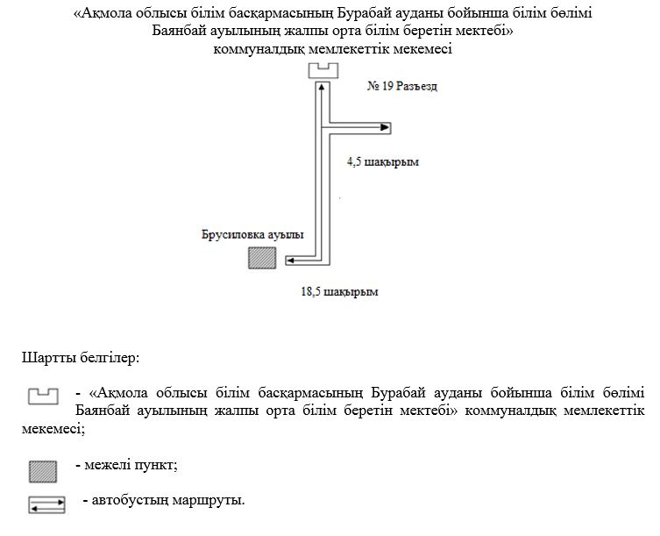

|  |  |
| --- | --- |
|  | 2022 жылғы 25 шілдедегі № а-7/253 қаулысына 5-қосымша |
|  | Бурабай ауданы әкімдігінің 2018 жылғы 16 қарашадағы № а-11/441 қаулысына 5-қосымша |

**Бурабай ауданының шалғайдағы елдi мекендерде тұратын балаларды "Ақмола облысы білім басқармасының Бурабай ауданы бойынша білім бөлімі Қарашілік ауылының жалпы орта білім беретін мектебі" коммуналдық мемлекеттік мекемесіне тасымалдаудың схемасы**

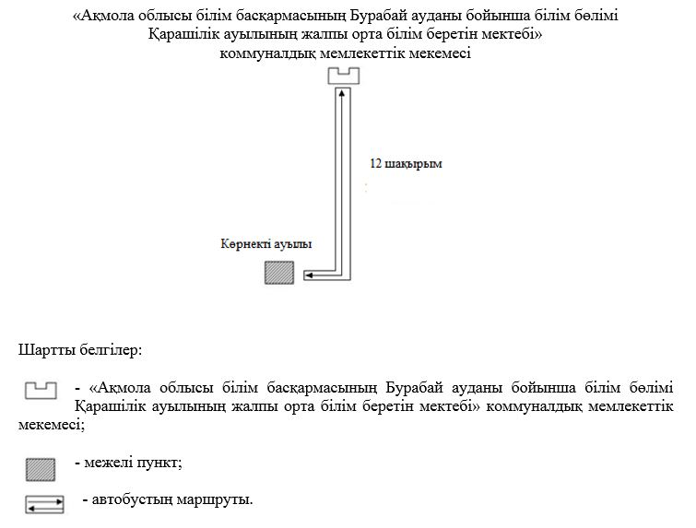

|  |  |
| --- | --- |
|  | 2022 жылғы 25 шілдедегі № а-7/253 қаулысына 6-қосымша |
|  | Бурабай ауданы әкімдігінің 2018 жылғы 16 қарашадағы № а-11/441 қаулысына 6-қосымша |

**Бурабай ауданының шалғайдағы елдi мекендерде тұратын балаларды "Ақмола облысы білім басқармасының Бурабай ауданы бойынша білім бөлімі Щучинск қаласының № 9 мектеп-гимназиясы" коммуналдық мемлекеттік мекемесіне тасымалдаудың схемасы**

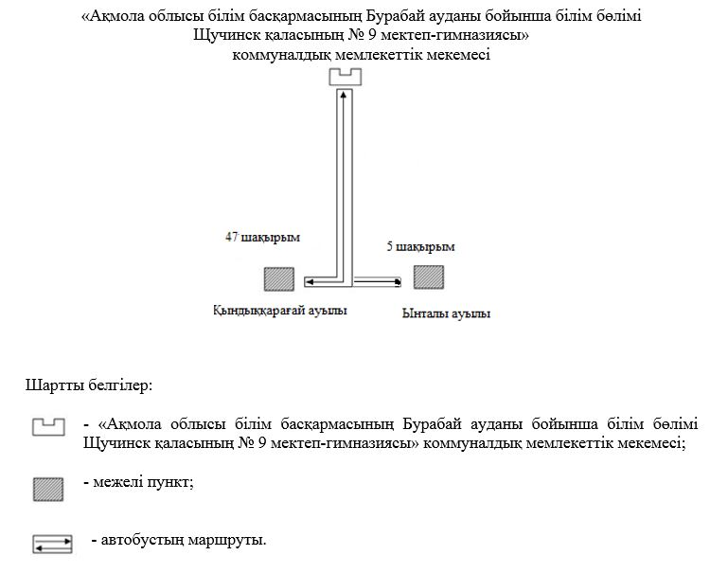

|  |  |
| --- | --- |
|  | 2022 жылғы 25 шілдедегі № а-7/253 қаулысына 7-қосымша |
|  | Бурабай ауданы әкімдігінің 2018 жылғы 16 қарашадағы № а-11/441 қаулысына 7-қосымша |

**Бурабай ауданының шалғайдағы елдi мекендерде тұратын балаларды "Ақмола облысы білім басқармасының Бурабай ауданы бойынша білім бөлімі Зеленый Бор ауылының мектеп-гимназиясы" коммуналдық мемлекеттік мекемесіне тасымалдаудың схемасы**

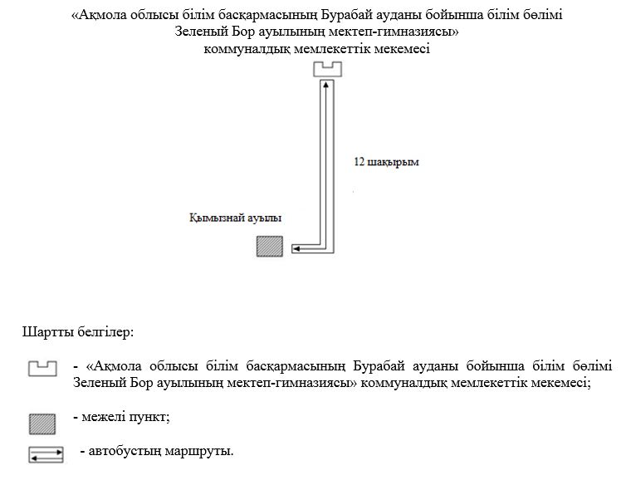

|  |  |
| --- | --- |
|  | 2022 жылғы 25 шілдедегі № а-7/253 қаулысына 8-қосымша |
|  | Бурабай ауданы әкімдігінің 2018 жылғы 16 қарашадағы № а-11/441 қаулысына 8-қосымша |

**Бурабай ауданының шалғайдағы елдi мекендерде тұратын балаларды балаларды "Ақмола облысы білім басқармасының Бурабай ауданы бойынша білім бөлімі Зеленый Бор ауылының мектеп-гимназиясы" коммуналдық мемлекеттік мекемесіне тасымалдаудың схемасы**

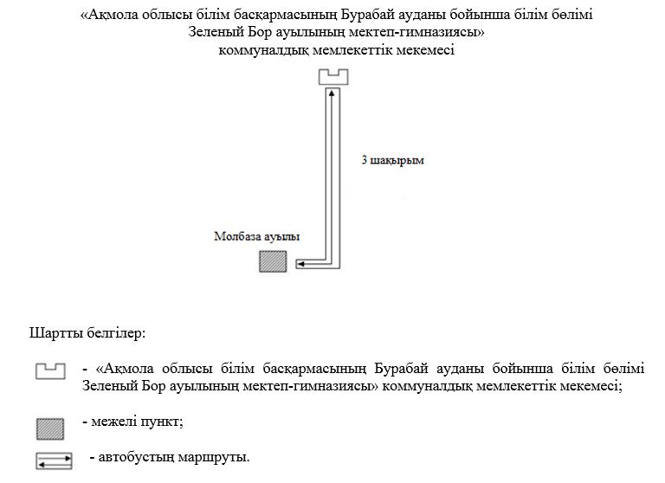

|  |  |
| --- | --- |
|  | 2022 жылғы 25 шілдедегі № а-7/253 қаулысына 9-қосымша |
|  | Бурабай ауданы әкімдігінің 2018 жылғы 16 қарашадағы № а-11/441 қаулысына 9-қосымша |

**Бурабай ауданының шалғайдағы елдi мекендерде тұратын балаларды"Ақмола облысы білім басқармасының Бурабай ауданы бойынша білім бөлімі Ұрымқай ауылының жалпы орта білім беретін мектебі" коммуналдық мемлекеттік мекемесіне тасымалдаудың схемасы**

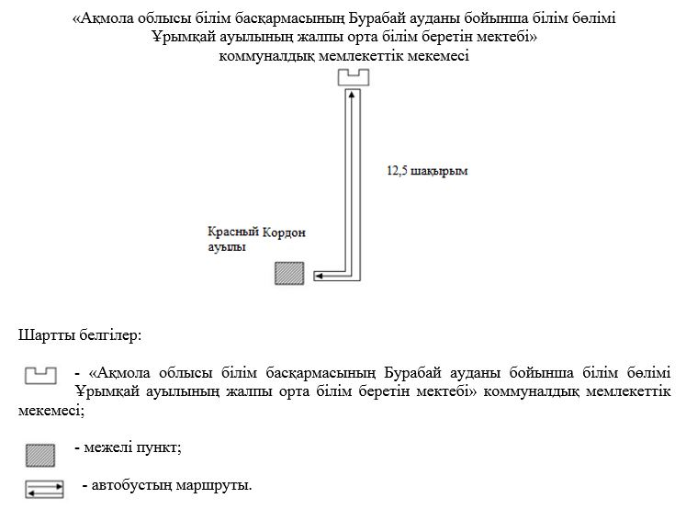

|  |  |
| --- | --- |
|  | 2022 жылғы 25 шілдедегі № а-7/253 қаулысына 10-қосымша |
|  | Бурабай ауданы әкімдігінің 2018 жылғы 16 қарашадағы № а-11/441 қаулысына 10-қосымша |

**Бурабай ауданының шалғайдағы елдi мекендерде тұратын балаларды "Ақмола облысы білім басқармасының Бурабай ауданы бойынша білім бөлімі Ұрымқай ауылының жалпы орта білім беретін мектебі" коммуналдық мемлекеттік мекемесіне тасымалдаудың схемасы**

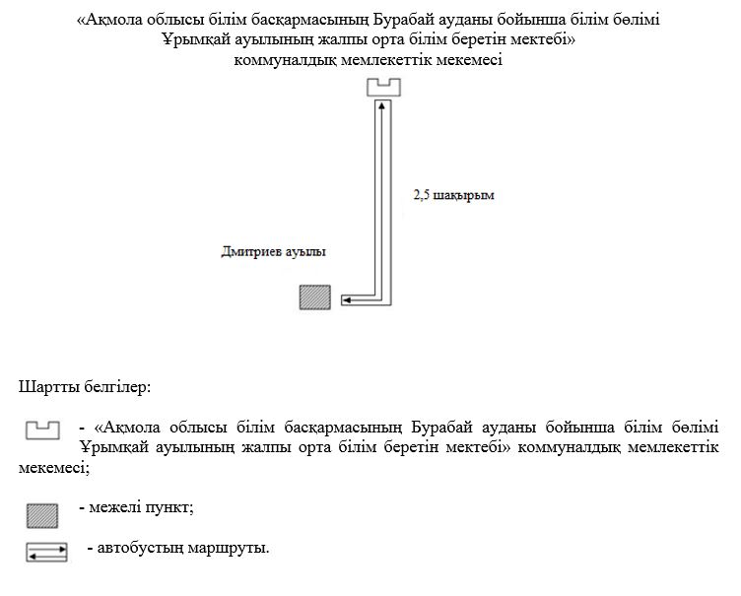

|  |  |
| --- | --- |
|  | 2022 жылғы 25 шілдедегі № а-7/253 қаулысына 11-қосымша |
|  | Бурабай ауданы әкімдігінің 2018 жылғы 16 қарашадағы № а-11/441 қаулысына 11-қосымша |

**Бурабай ауданының шалғайдағы елдi мекендерде тұратын балаларды "Ақмола облысы білім басқармасының Бурабай ауданы бойынша білім бөлімі Ұрымқай ауылының жалпы орта білім беретін мектебі" коммуналдық мемлекеттік мекемесіне тасымалдаудың схемасы**

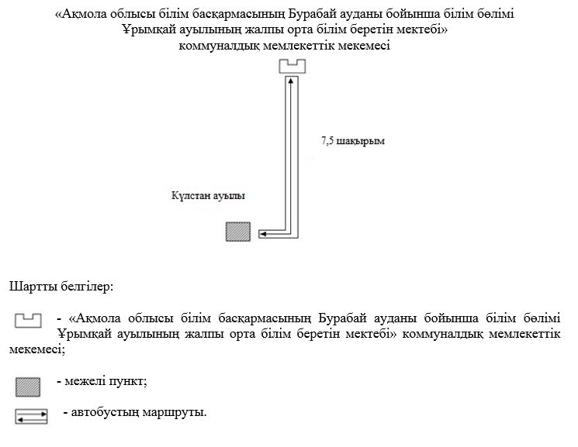

|  |  |
| --- | --- |
|  | 2022 жылғы 25 шілдедегі № а-7/253 қаулысына 12-қосымша |
|  | Бурабай ауданы әкімдігінің 2018 жылғы 16 қарашадағы № а-11/441 қаулысына 12-қосымша |

**Бурабай ауданының шалғайдағы елдi мекендерде тұратын балаларды "Ақмола облысы білім басқармасының Бурабай ауданы бойынша білім бөлімі Оқжетпес ауылының жалпы орта білім беретін мектебі" коммуналдық мемлекеттік мекемесіне тасымалдаудың схемасы**

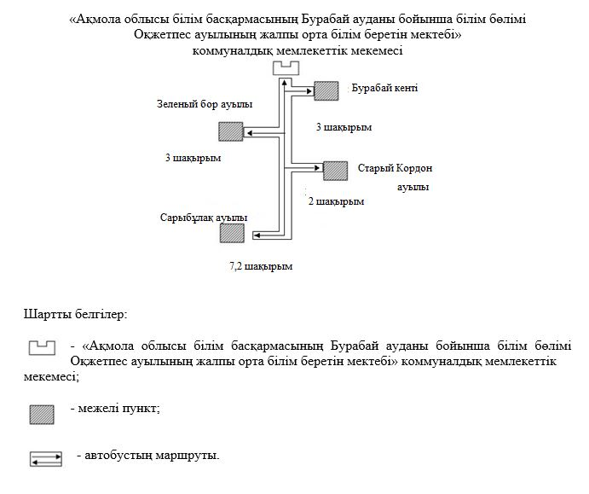

|  |  |
| --- | --- |
|  | 2022 жылғы 25 шілдедегі № а-7/253 қаулысына 13-қосымша |
|  | Бурабай ауданы әкімдігінің 2018 жылғы 16 қарашадағы № а-11/441 қаулысына 13-қосымша |

**Бурабай ауданының шалғайдағы елдi мекендерде тұратын балаларды "Ақмола облысы білім басқармасының Бурабай ауданы бойынша білім бөлімі Обалы ауылының жалпы орта білім беретін мектебі" коммуналдық мемлекеттік мекемесіне тасымалдаудың схемасы**

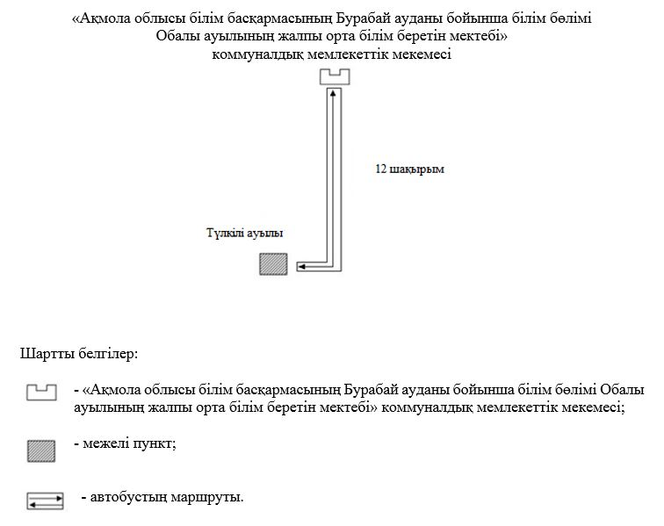

|  |  |
| --- | --- |
|  | 2022 жылғы 25 шілдедегі № а-7/253 қаулысына 14-қосымша |
|  | Бурабай ауданы әкімдігінің 2018 жылғы 16 қарашадағы № а-11/441 қаулысына 14-қосымша |

**Бурабай ауданының шалғайдағы елдi мекендерде тұратын балаларды "Ақмола облысы білім басқармасының Бурабай ауданы бойынша білім бөлімі Щучинск қаласының № 9 мектеп-гимназиясы" коммуналдық мемлекеттік мекемесіне тасымалдаудың схемасы**

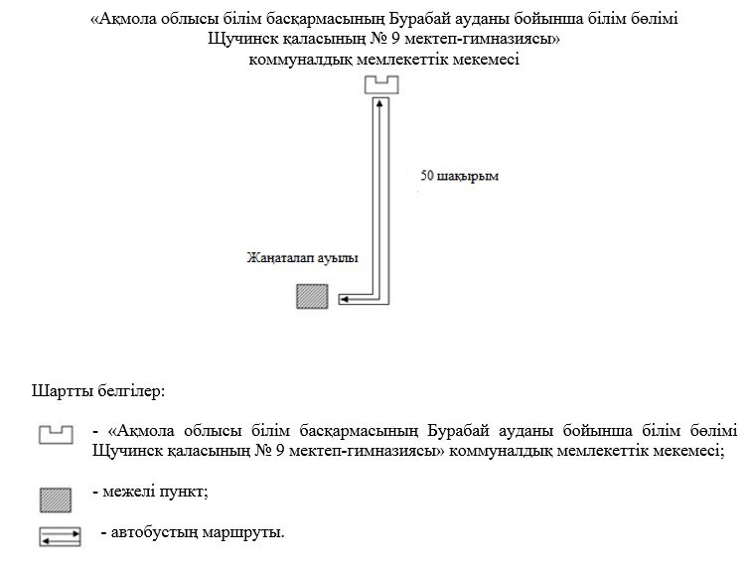

|  |  |
| --- | --- |
|  | 2022 жылғы 25 шілдедегі № а-7/253 қаулысына 15-қосымша |
|  | Бурабай ауданы әкімдігінің 2018 жылғы 16 қарашадағы № а-11/441 қаулысына 15-қосымша |

**Бурабай ауданының шалғайдағы елдi мекендерде тұратын балаларды "Ақмола облысы білім басқармасының Бурабай ауданы бойынша білім бөлімі Щучинск қаласының № 9 мектеп-гимназиясы" коммуналдық мемлекеттік мекемесіне тасымалдаудың схемасы**

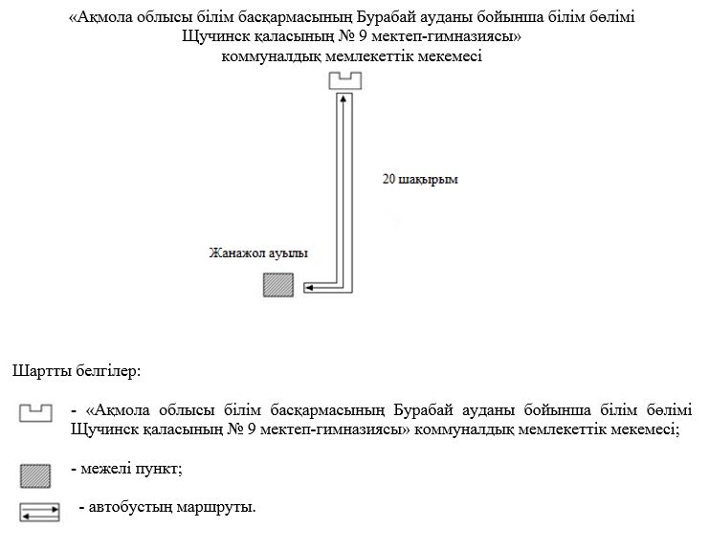

|  |  |
| --- | --- |
|  | 2022 жылғы 25 шілдедегі № а-7/253 қаулысына 16-қосымша |
|  | Бурабай ауданы әкімдігінің 2018 жылғы 16 қарашадағы № а-11/441 қаулысына 16-қосымша |

**Бурабай ауданының шалғайдағы елдi мекендерде тұратын балаларды "Ақмола облысы білім басқармасының Бурабай ауданы бойынша білім бөлімі Қатаркөл ауылының Досов атындағы жалпы орта білім беретін мектебі" коммуналдық мемлекеттік мекемесіне тасымалдаудың схемасы**

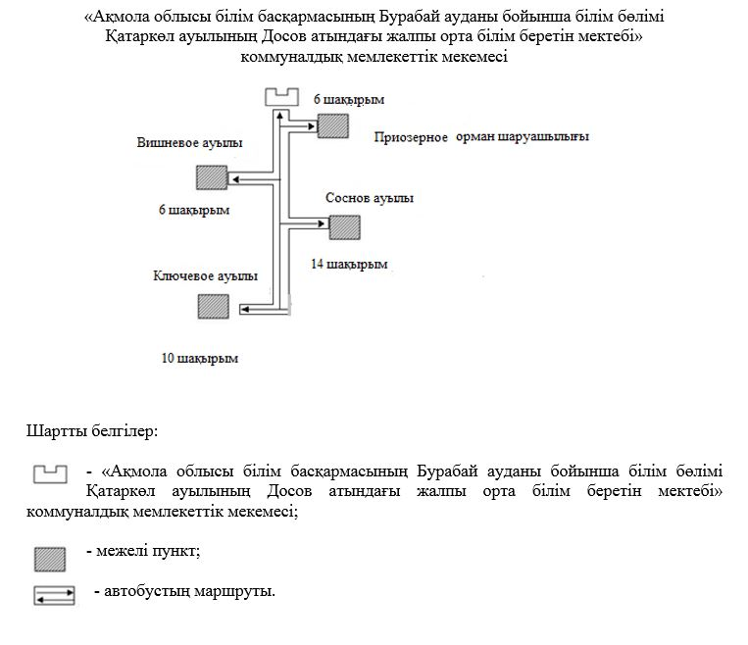

|  |  |
| --- | --- |
|  | 2022 жылғы 25 шілдедегі № а-7/253 қаулысына 17-қосымша |
|  | Бурабай ауданы әкімдігінің 2018 жылғы 16 қарашадағы № а-11/441 қаулысына 17-қосымша |

**Бурабай ауданының шалғайдағы елдi мекендерде тұратын балаларды "Ақмола облысы білім басқармасының Бурабай ауданы бойынша білім бөлімі Атамекен ауылының жалпы орта білім беретін мектебі" коммуналдық мемлекеттік мекемесіне тасымалдаудың схемасы**

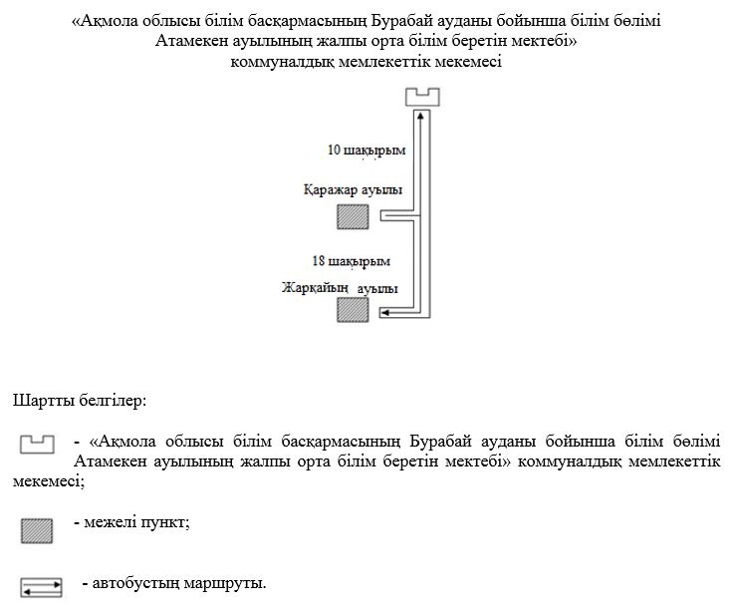

|  |  |
| --- | --- |
|  | 2022 жылғы 25 шілдедегі № а-7/253 қаулысына 18-қосымша |
|  | Бурабай ауданы әкімдігінің 2018 жылғы 16 қарашадағы № а-11/441 қаулысына 18-қосымша |

**Бурабай ауданының шалғайдағы елдi мекендерде тұратын балаларды "Ақмола облысы білім басқармасының Бурабай ауданы бойынша білім бөлімі Щучинск қаласының № 10 мектеп-интернаты" коммуналдық мемлекеттік мекемесіне тасымалдаудың схемасы**

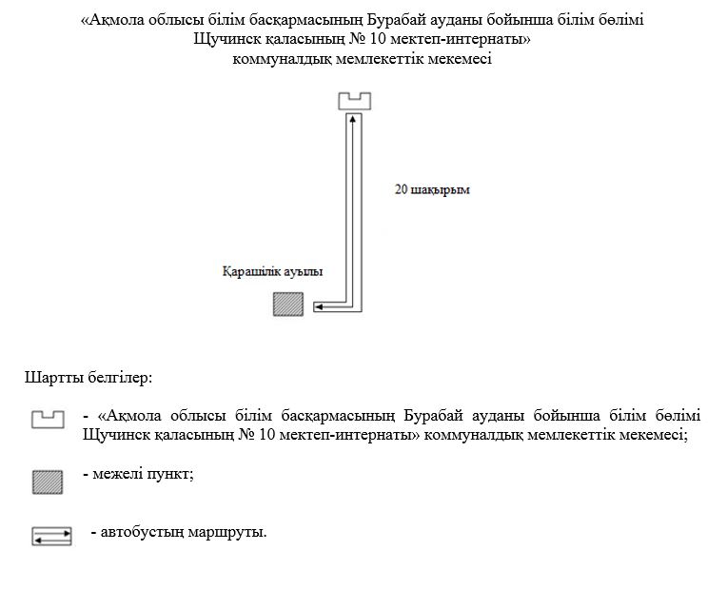

© 2012. Қазақстан Республикасы Әділет министрлігінің «Қазақстан Республикасының Заңнама және құқықтық ақпарат институты» ШЖҚ РМК